РЕГИСТРАЦИЯ В СИСТЕМЕ WebMoney
Итак, давайте вместе пройдем регистрацию. Для этого:
1. Загружаем WebMoney Keeper Classic по ссылке http://download.webmoney.ru/wm2.EXE.
2. Запускаем скачанный файл, чтобы установить программу. Процедура инсталляции традиционная, просто следуйте появляющимся на экране инструкциям. Кипер спросит у вас разрешение установить специальные сертификаты. Ответьте "Да", потому что эти сертификаты необходимы для нормальной работы программы.
3. Чтобы начать регистрацию, идем по ссылке http://start.webmoney.ru/. Заполняем формуляр. Очень желательно внести ДОСТОВЕРНУЮ информацию о себе, в будущем это может пригодиться. Опасаться не стоит: ваша информация не будет видна другим пользователям системы, если вы сами этого не захотите. В любом случае, email обязательно указывайте рабочий, так как на него чуть позже будет отправлена важная информация.
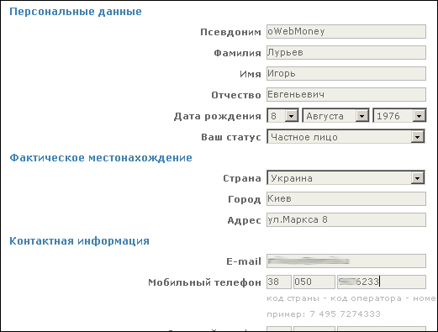
4. На следующем шаге просто проверяем правильность заполнения формуляра.
5. Не закрываем окно, в котором находимся, и проверяем ящик. Обнаруживаем там email с регистрационным кодом. Копируем его в поле "Регистрационный код", жмем Продолжить. Обратите внимание, что некоторые бесплатные почтовые службы могут автоматически удалять письма от почтового робота WebMoney, приняв их за спам. Поэтому если вы не получили письмо с регистрационным кодом, попробуйте начать процесс регистрации снова, но теперь укажите какой-нибудь другой почтовый ящик, например, свой email у интернет-провайдера. Запоминать или сохранять регистрационный код не нужно, он вам больше не понадобится.
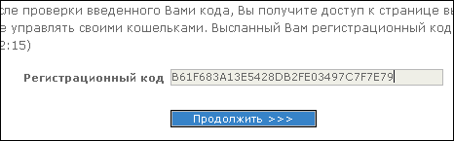
6. Нажимаем ссылку, как это показано на рисунке ниже.
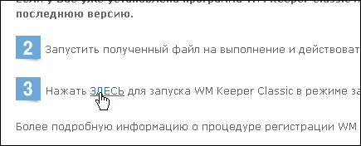
7. Открывается окно программы, жмем Далее.
8. Назначаем пароль к своему WebMoney-счету. Запомните или запишите пароль!
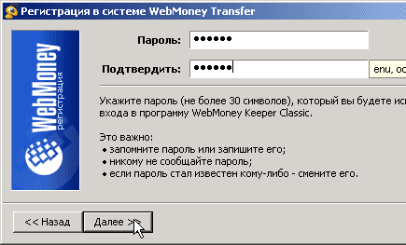
9. На следующем шаге программа предложит понажимать случайным образом кнопки или подвигать мышку - таким способом будет генерироваться файл ключей, содержащий вашу цифровую подпись в системе.
10. Затем некоторое время программа будет создавать этот файл. Данный процесс может занять несколько минут. Чтобы скоротать время, займитесь прочтением сообщений-анонсов, которые программа будет показывать в том же окне.
11. После того, как этот процесс завершится, вам будет присвоен личный WM-идентификатор (WMID). WMID – это ваш уникальный номер в системе. Он состоит из 12 цифр и служит для вашей идентификации в системе (как расчетный счет в банке), для входа в Кипер, а также выполняет другие функции. Например, по этому номеру можно посмотреть информацию о пользователе системы или связаться с ним по внутренней почте, но об этом мы расскажем позже. WMID - несекретная информация, скрывать его от посторонних не стоит. Обязательно запишите WMID, поскольку запомнить его трудно!
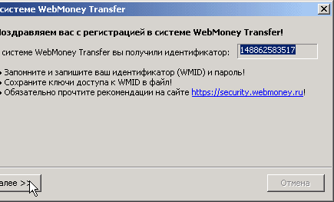
12. Теперь наступает ответственный момент. Нужно указать путь для сохранения файла ключей и назначить код доступа к этому файлу. Код доступа не должен совпадать с паролем. Запомните или запишите код доступа!
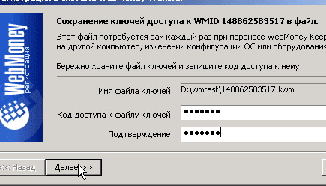
Здесь немного теории. Файл ключей имеет расширение .kwm, и в ежедневной работе он вам не понадобится. Этот файл служит для того, чтобы иметь возможность подключиться к WebMoney-счету с другого компьютера или после переустановки операционной системы. Зачем так устроено? Дело в том, что WebMoney старается максимально защитить своих пользователей от мошенников и хакеров. Если у вас, например, похитят пароль к WebMoney-счету, то украсть деньги злоумышленники всё равно не смогут: им нужен будет этот самый файл .kwm, чтобы подключиться к вашему счету со своего компьютера. Этим WebMoney принципиально отличается от других платежных систем, где для доступа к деньгам нужен только логин и пароль.
Теперь вы понимаете, что .kwm желательно хранить в таком месте, где он будет недоступен для посторонних, например, на сменном носителе (USB Drive, дискета, CDR и т.д.). По умолчанию программа предложит вам сохранить файл ключей на дискету, однако путь сохранения можно изменить и оставить файл просто на винчестере, если вы точно уверены в защищенности своего компьютера.
Впрочем, даже в случае кражи файла .kwm, мошенникам нужно будет знать еще и код доступа, которым этот файл защищен. Код доступа вы задаете в том же окне при регистрации (рис. 1.1). Следует различать код доступа и пароль на вход. Первый защищает файл ключей, второй служит для подключения к вашему счету.
13. Последний этап. На указанный ранее email высылается письмо со специальным кодом активации, который нужно ввести в этом окошке:
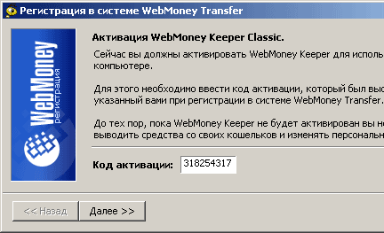
Код активации запоминать или сохранять не нужно.
14. После ввода кода активации регистрация завершена. Сразу же вы получаете доступ к Киперу.
Итак, на данный момент у вас есть:
WM-идентификатор (12-значное число);
пароль на вход в Кипер;
файл ключей .kwm, который вы храните в безопасном месте;
код доступа к файлу ключей;
Теперь давайте познакомимся с WebMoney Keeper Classic поближе.
Для начала научимся входить в WM Keeper Classic (другими словами, подключаться к своему WMID, WebMoney-счету). Запустите WM Keeper Classic. Во "входном" окошке (рис.1.2.) введите свой WMID и пароль, нажмите ОК (переключатель должен быть установлен в положение "Войти в программу"). Программа начнет соединяться с сервером WebMoney и через некоторое время (от нескольких секунд до 1-2 минут) соединение будет установлено. Текущее состояние Кипера вы можете наблюдать в системной панели, возле часов.
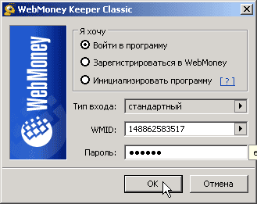
Теперь рассмотрим основные возможности программы. Ее интерфейс, что называется, интуитивно понятен. А также несколько необычен и приятен для глаза:
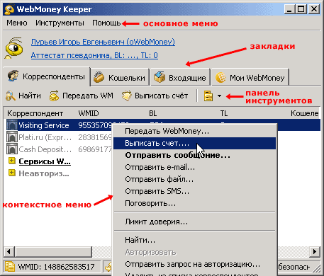
Вверху горизонтально расположены четыре закладки:
Корреспонденты – здесь список всех пользователей системы, с которыми вам приходилось "иметь дело" - платить или получать деньги, выставлять счета, обмениваться сообщениями и т.д.
Кошельки - самая важная закладка. В ней можно посмотреть список своих кошельков, а также текущие остатки на них. Сейчас у вас здесь пусто. Что такое кошельки, расскажем чуть позже.
Входящие - информация о входящих событиях, а именно: полученных переводах, выставленных счетах, присланных сообщениях WM-чата.
Информация - эта закладка содержит пиктограммы с полезными ссылками. Будет желание – пройдитесь по ним и познакомьтесь с WebMoney поближе.
В каждой закладке есть строка с пиктограммами (панель инструментов), выполняющими определенные действия. Те же действия можно вызвать из контекстного меню по правому клику мыши (например, кликнув на нужном кошельке или корреспонденте).
Также у Кипера есть верхнее меню, состоящее из трех пунктов: Меню, Настроить, Помощь. Пункт Помощь в пояснениях не нуждается. Настроить дает доступ к настройкам программы. Меню открывает список возможностей, большая часть которых дублируется в закладках.
КОШЕЛЬКИ. СОЗДАНИЕ И УДАЛЕНИЕ КОШЕЛЬКОВ
Но вернемся к вопросу, что такое кошельки.
Кошелек WebMoney напоминает обычный кошелек в реальной жизни – в нем тоже (дай Бог!) хранятся деньги. Только, конечно, не бумажные, а те самые, электронные... Переводы в системе также происходят между кошельками.
На сегодня в системе WebMoney существует девять типов кошельков:
Z-кошелек, или кошелек типа Z ("долларовый"). Хранящиеся в нем деньги (их принято для удобства называть WMZ) эквивалентны долларам США. Таким образом, 1 WMZ = $1. Номер Z-кошелька состоит из буквы "Z" и следующих за ней 12 цифр. Когда вы захотите получить деньги на Z-кошелек, просто сообщите вашему контрагенту номер своего Z-кошелька. При этом указание буквы "Z" перед номером обязательно. Пример номера Z-кошелька: Z324039475235. Запись 324039475235 (без "Z") будет неверной.
R-кошелек, или кошелек типа R ("рублевый"). Хранящиеся в нем деньги (WMR) эквивалентны российским рублям: 1 WMR = 1 RUR. Аналогично долларовому кошельку, номер рублевого состоит из 12 цифр. С той лишь разницей, что предваряются они буквой "R" (например, R903598739239).
U-кошелек, или кошелек типа U ("гривневый"). Хранящиеся в нем деньги (WMU) эквивалентны украинским гривнам. Номер U-кошелька состоит из буквы "U" и 12 цифр.
B-кошелек, или кошелек типа B. Хранящиеся в нем деньги (WMB) эквивалентны белорусским рублям. Номер B-кошелька состоит из буквы "B" и 12 цифр.
E-кошелек, или кошелек типа E. Хранящиеся в нем деньги (WME) эквивалентны евро. Номер Е-кошелька состоит из буквы "Е" и 12 цифр.
G-кошелек, или кошелек типа G. Хранящиеся в нем деньги (WMG) обеспечены золотом, то есть 1 WMG эквивалентен 1 грамму золота. Номер G-кошелька состоит из буквы "G" и 12 цифр.
Y-кошелек, или кошелек типа Y. Хранящиеся в нем деньги (WMY) эквивалентны узбекским сумам. Номер Y-кошелька состоит из буквы "Y" и 12 цифр.
C-кошелек и D-кошелек - это специальные кошельки, которые служат для выдачи и получения кредитов.
И еще один важный момент. WM-идентификатор и номер кошелька – абсолютно разные вещи. WMID используется для входа в Кипер, идентификации, авторизации, является как бы регистрационным номером пользователя, его логином. Номер кошелька служит для получения и отправления переводов внутри системы, а также аккумулирования ваших WM-средств. Внутри своего WMID вы можете создавать любое количество кошельков любого из указанных типов.
Все переводы в системе WebMoney происходят между кошельками одного типа. То есть вы можете перевести деньги со своего Z-кошелька на Z-кошелек другого участника системы. Но не можете перевести деньги с Z-кошелька на R-кошелек и т.д.
В пределах одного WMID можно самостоятельно создавать кошельки любого типа в любом количестве. Исключение - кредитные кошельки С и D, их у вас может быть только по одному. Существование нескольких кошельков одного типа в пределах вашего WMID может быть полезным в том случае, если вам нужно принимать оплату за разные товары или услуги, либо производить операции, связанные с различными интернет-проектами и т.д. Своеобразное разделение денежных потоков и упрощение личной бухгалтерии.
Как мы уже отметили, закладка Кошельки пуста, то есть у нас пока нет ни одного кошелька.
Для создания нового кошелька нужно выбрать пункт Меню - Кошельки - Создать новый. Появится окно мастера. Следуем инструкциям. Назначаем кошельку произвольное название, а на следующем шаге акцептуем пользовательское соглашение. Новый кошелек будет создан и появится в закладке Кошельки.
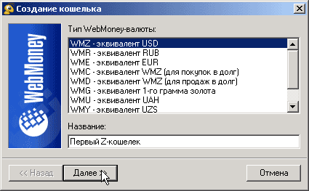

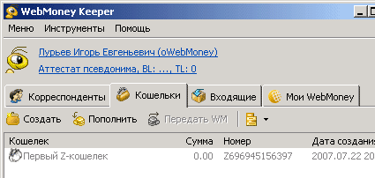
Напомним, что таким образом вы можете создавать любое количество кошельков любого типа. Только что созданные кошельки, конечно, имеют нулевой баланс. Кошельки с нулевым балансом отображаются серым цветом.
Кошелек, который стал ненужным и без толку "мозолит глаза", можно удалить. Для этого он должен быть пустым. Чтобы удалить кошелек, просто сделайте правый клик на нем и выберите пункт Удалить.
Названия кошельков вы можете изменять по своему усмотрению. Для этого сделайте правый клик на кошельке, выберите Свойства, введите новое название кошелька и нажмите Ok.
Информация о кошельках, история переводов, счетов, сообщений хранится на сервере WebMoney. Но для более быстрой работы программы эти данные дублируются в файле кошельков .pwm, который находится на вашем компьютере. Кипер автоматически помещает его в папку C:\Documents and Settings\user\Application Data\WebMoney\. Утеря этого файла не влечет катастрофических последствий: в случае, если при очередном запуске Кипер не найдет его на старом месте, он попросит вас указать действительный путь к нему, либо создать новый файл .pwm. При утере старого файла .pwm, создается новый файл, в который полностью восстанавливается с сервера WebMoney информация о ваших кошельках и остатках на них, а также история операций за последние несколько дней. То есть деньги с ваших кошельков никуда не исчезнут.
Кстати, расположение файла .pwm на диске можно менять в настройках Кипера (Настроить - Параметры программы - вкладка Безопасность). Файл .pwm можно хранить в том числе и на флешке.
ПОЛУЧЕНИЕ И ОТПРАВКА ПЕРЕВОДОВ
Чтобы получить деньги от другого пользователя системы, нужно сообщить ему номер своего кошелька. Когда поступит перевод, вы увидите иконку с монеткой в системном лотке возле часов, а остаток на вашем кошельке увеличится. Кроме того, этот перевод появится в закладке Входящие. Вот как выглядит перевод 1 WMZ, полученный от другого пользователя:
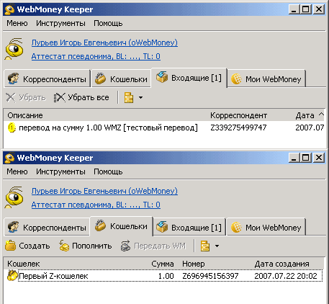
Когда, наоборот, вам нужно расплатиться с кем-нибудь по WebMoney, выбирайте Меню - Кошельки - Передать WM - В кошелек WebMoney. Либо сделайте правый клик на нужном кошельке в закладке Кошельки и выберете Передать WM - В кошелек. В появившемся окне нужно заполнить поля: Куда, Сумма, Примечание (рис. 1.3). После этого нажмите кнопку Далее, введите контрольные цифры с картинки. Деньги ушли!
Напомним, что переводы в WebMoney происходят с использованием однотипных кошельков. То есть со своего Z-кошелька вы можете перевести деньги только на Z-кошелек получателя, с R-кошелька – только на R-кошелек и т.д. В поле Куда введите номер кошелька получателя. Указание ключевых букв "Z", "R", "U", "Е" и т.д. в начале этого номера обязательно. В поле Сумма введите передаваемую сумму. Конечно, чтобы указанная сумма была переведена, она должна иметься на вашем кошельке. Если у вас ее нет, то и перевести вы ее, естественно, не сможете.
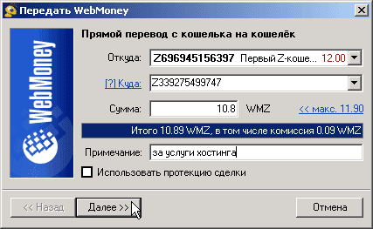
Учтите при этом, что c каждого перевода WebMoney снимает комиссию с отправителя в размере 0.8% от переводимой суммы, но не менее 0,01. Эта комиссия - заработок системы. Комиссия будет снята с вашего кошелька дополнительно, а корреспонденту будет переведена в точности указанная сумма. К примеру, вы оплачиваете по WebMoney какую-то услугу. Пусть стоимость этой услуги 10.8 WMZ (как на рис.1.3). Вы вписываете в поле Сумма 10.8. С вашего кошелька в результате такой операции будет снято 10.8 + 0.008*10.8 = 10.89 WMZ, о чем ваc и предупредит программа в том же окне. Поэтому чтобы заплатить 10.8 WMZ, нужно иметь на кошельке чуть больше - 10.89 WMZ.
Наконец, любой перевод обязательно нужно сопровождать коротким комментарием (поле Примечание).
Кстати, перевод может быть совершен с кодом протекции. Код протекции используется, в основном, для того чтобы обезопасить себя и получателя денег. Может случиться так, что в поле Кошелек вы введете неверный номер кошелька. Ну, просто ошибетесь. В этом случае деньги уйдут постороннему человеку, и вернуть их будет невозможно. Для того, чтобы перестраховаться, как раз и применяется код протекции: вы делаете платеж с кодом протекции, сообщаете получателю этот код, а тот при получении денег вводит его и тем самым снимает протекцию. Если протекция не будет снята получателем в течение указанного вами количества дней, то деньги автоматически вернутся вам обратно. Кроме того, код протекции может потребоваться и для того, чтобы показать контрагенту свою платежеспособность, т.е. продемонстрировать наличие достаточной суммы средств для совершения покупки.
Также вы можете применять протекцию по времени. При её использовании средства становятся доступными получателю автоматически по истечении установленного срока.
Чтобы перевести деньги с протекцией по коду или по времени, установите галочку Использовать протекцию сделки, а на следующем шаге выберите нужный вариант протекции. Следуйте инструкциям.
В заключение научимся смотреть историю переводов. Это просто. Кликните правой кнопкой по кошельку и выберите История - Операции. Открывшийся список переводов можно сортировать по любому столбцу.
ВЫПИСКА И ОПЛАТА СЧЕТОВ
Другой способ получить деньги - это выставить счет. Счет в системе WebMoney - это требование оплаты, подобное счету в реальной жизни: когда одна компания просит другую компанию оплатить оказанные услуги или проданные товары, она выставляет ей счет-фактуру, где указывает свои банковские реквизиты, сумму платежа и наименование товара\услуги, за которую требуется заплатить. Точно так же и в WebMoney.
Для выставления счета другому пользователю нажмите Меню - Исходящие счета – Выписать и заполните: Кому (WMID), Для кошелька, Сумма, Примечание. Если ваш партнер подтвердит полученный счет, указанная в нем сумма будет снята с его кошелька и перечислена на ваш.
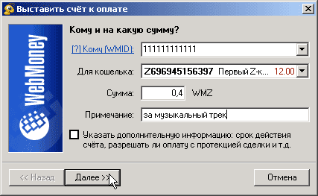
Обратите внимание! Счет выставляется не на конкретный кошелек контрагента, а на его WMID. Валюта счета определяется выбранным типом Для кошелька. Таким образом, контрагент может оплатить ваш счет с любого своего кошелька того же типа.
Теперь давайте научимся оплачивать входящие счета, т.е. счета, выставленные нам другими пользователями. О том, что пришел счет, будет свидетельствовать пиктограммка в System Tray: . Одновременно с этим счет появится в закладке Входящие. Кликните по нему правой кнопкой и выберите Оплатить счет. Откроется окно оплаты, похожее на то, что показано на рисунке 1.3, с той лишь разницей, что все поля в нем будут уже заполнены:
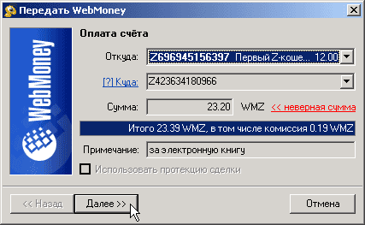
В данном примере нам выставили счет на сумму 23.2 WMZ за электронную книгу. Для того, чтобы узнать подробнее о пользователе, который выставил счет, кликните по ссылке [?]Куда. Если вы согласны со счетом и указанной в нем суммой, нажмите кнопку Далее и следуйте инструкциям. Всё, счет оплачен. Деньги ушли предъявителю счета.
Если же вы не согласны с условиями выставленного счета или вообще не понимаете, от кого и по какому поводу он к вам пришел, найдите счет во Входящих, кликните правой кнопкой и выберите Отказаться от оплаты счета.
История выставленных ВАМ счетов доступна здесь: Меню - Входящие счета - Просмотреть все, а история выставленных ВАМИ счетов - здесь: Меню - Исходящие счета - Просмотреть все
ОПЛАТА НА САЙТАХ
Как оплачивать товары и услуги на сайтах? Для этого есть два основных способа, но выбор зависит не от вас, а от владельца конкретного сайта.
Первый способ - просто перевести WM на кошелек интернет-продавца, если, конечно, на его сайте номера кошельков указаны. Такой способ перевода средств мы уже освоили в разделе Получение и отправление переводов.
Второй, более правильный и удобный вариант, заключается в использовании сервиса WM Merchant. Этот сервис системы WebMoney позволяет сайту автоматизировать прием платежей от покупателей. Автоматизация заключается в том, что ваша оплата будет "распознана" сайтом автоматически, без человеческого участия, в любое время дня и ночи. Поэтому если вы покупаете цифровой товар, он, как правило, высылается вам сразу же после оплаты. Весь процесс занимает считанные секунды.
Для того, чтобы оплатить этим способом, сайт, на котором вы собираетесь совершить покупку, должен быть подключен к WM Merchant. C точки зрения покупателя процесс оплаты через WM Merchant выглядит так: вы формируете на сайте свой заказ, после чего вас перенаправляют на https://merchant.webmoney.ru, где вы авторизуетесь Кипером и подтверждаете свое желание оплатить указанную сумму в пользу указанного WMID. Там же вы выбираете свой кошелек, с которого хотите совершить платеж. Выглядит это так:
Авторизация Кипером Classic:
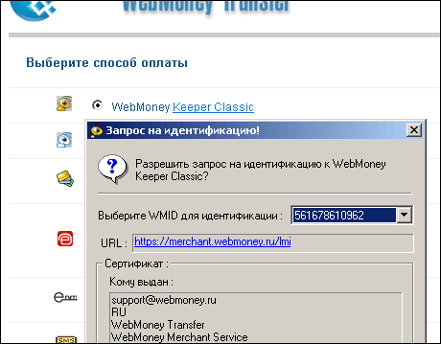
Выбор кошелька, с которого будет снята оплата, и подтверждение оплаты:
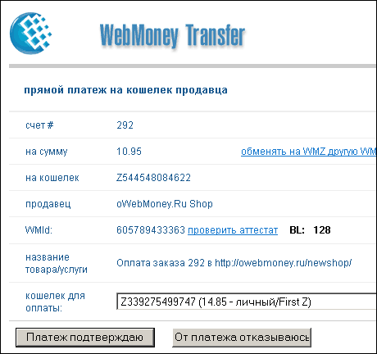
WM-ЧАТ
Для коммуникации между пользователями в системе WebMoney присутствует специальная служба конфиденциальных сообщений WM-чат. Любые переговоры с контрагентами о предстоящих сделках или покупках лучше вести именно в WM-чате, а не по ICQ или email. Во-первых, так вы точно будете знать, с кем общаетесь. Во-вторых, все сообщения WM-чата передаются через Интернет в зашифрованном виде, прочитать или перехватить их невозможно.
Если получатель находится OnLine, он получит сообщение сразу же. В противном случае сообщение будет доставлено ему как только он выйдет в Интернет и запустит свой Кипер. То есть сообщение не потеряется.
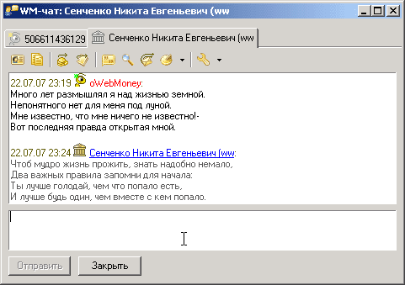
Кстати, в одном окне чата может быть открыто сразу несколько диалогов с разными корреспондентами, что очень удобно.
ПОЛУЧЕНИЕ ИНФОРМАЦИИ О ПОЛЬЗОВАТЕЛЕ
Наш разговор о программе WM Keeper подходит к концу. Последний вопрос, на который хотелось бы ответить: как просмотреть информацию о другом пользователе?
Если речь идет о совершенно новом контрагенте - перейдите на вкладку Корреспонденты, сделайте правый клик и в контекстном меню выберите пункт Найти. Введите WMID или номер кошелька контрагента, нажмите Найти. Через несколько секунд вы увидите информацию о контрагенте, которую тот открыл для публичного просмотра.
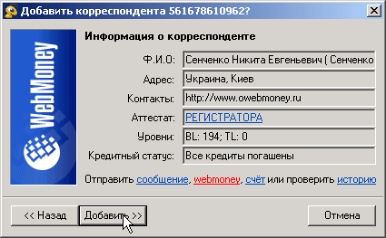
Если продолжите работу мастера и нажмете Добавить, то этот корреспондент появится у вас в списке на вкладке Корреспонденты, откуда вы всегда сможете получить к нему быстрый доступ.
Если же речь идет об уже состоявшемся контрагенте - то есть том, кто пересылал вам деньги, выставлял счета или писал сообщения, то в каждой из этих ситуаций для просмотра информации о нем нужно совершить несколько разные действия.
Так, при оплате счета (рис.1.5) - нужно нажать ссылку Куда. В окне WM-чата нужно нажать иконку . В окне просмотра входящего перевода нужно кликнуть по кошельку корреспондента и т.д.
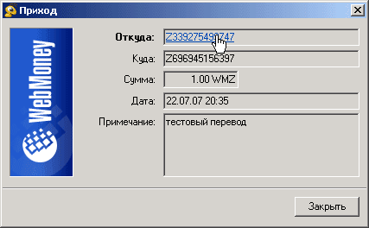
ДВА СЛОВА О БЕЗОПАСНОСТИ
Популярность WebMoney не дает покоя интернет-мошенникам и хакерам. Однако напрямую взломать сервер WebMoney или перехватить данные во время транзакций невозможно. Сам Кипер устойчив к попыткам несанкционированного доступа. Используются алгоритмы шифрования RSA, RC5, MD4, MD5, SSL. Пользователь WebMoney может чувствовать себя защищенным, если только он сам не клюнет на уловки злоумышленника. Приведем классические способы обмана.
1) Очень часто мошенники под видом "чудо-программ", которые якобы используют уязвимость в системе WebMoney и генерируют WM на кошельках "из ничего", распространяют вирусы, которые похищают с компьютера пользователя файл ключей .kwm (для Keeper Classic) или файл .pfx с сертификатом (для Keeper Light). Никаких генераторов WM не существует! Не соблазняйтесь легкой наживой, как бы красноречиво вас в этом не убеждали.
2) Еще один известный способ мошенничества получил название "волшебных кошельков". Мошенник под видом обычного пользователя, который обнаружил "дыру" в системе, бескорыстно распространяет на форумах информацию о том, что существуют кошельки, при переводе на которые в ответ возвращается вдвое большая сумма. Многие верят, переводят WM на такой волшебный кошелек - и, конечно, не получают обратно ни копейки. Как вы уже догадались, такие "волшебные кошельки" принадлежат тем, кто их рекламирует.
3) Третий известный способ мошенничества заключается в том, что щедрый работодатель предлагает вам удаленную высокооплачиваемую работу. Однако для того, чтобы начать работать, вас просят заплатить вступительный взнос (как правило, небольшая сумма 5-15 долл) - "за оформление документов", "за аттестат WebMoney" и т.д. После уплаты взноса работодателя вы больше не увидите. Помните: нормальный работодатель ничего не просит вперед!
Главные требования безопасности, которые вам следует выполнять:
хранить файл .kwm в надежном месте (желательно на сменном носителе)
не забывать пароль на вход и код доступа к .kwm.
соблюдать общеизвестные рекомендации: не открывать подозрительных вложений в письмах, не скачивать и не запускать сомнительные программы, пользоваться антивирусами, регулярно устанавливать "заплатки" и обновления операционной системы.
Еще один инструмент защиты - активация Кипера. Она заключается в том, что в момент первого подключения к WMID с нового компьютера владельцу этого WMID на email отправляется специальный код активации (если помните, мы получали такой код когда регистрировались в системе), без которого перевести средства будет невозможно. Активация - обязательная мера защиты, отключить ее нельзя. Поэтому помните, что в вашей персональной информации всегда должен быть указан актуальный почтовый ящик.
Внимание! Все права на данный материал принадлежат сайту http://owebmoney.ru

